哈尔滨工业大学 计算学部
2024年秋季学期《开源软件开发实践》
Lab4：开源软件开发中的DevOps

学号 | 姓名 | 联系方式
2022211887 | 张志硕 | 3522059578@qq.com

目 录

1 实验要求 1
2 实验内容1 Github Actions DevOps实践 1
3 实验内容2 Jenkins DevOps实践 1
4 小结 1

[文档全部完成之后，请更新上述区域]

实验要求
本次实验训练开源软件开发中的基本 DevOps 操作，具体来说： ⚫ 掌握开源软件开发中的基本 DevOps 流程和工具的使用 ⚫ 熟悉利用 Github Actions 进行 DevOps ⚫ 熟悉利用 Jenkins 进行 DevOps。

实验内容1 Github Actions DevOps实践
根据实验手册的步骤，我顺利完成了实验第一部分的内容
- 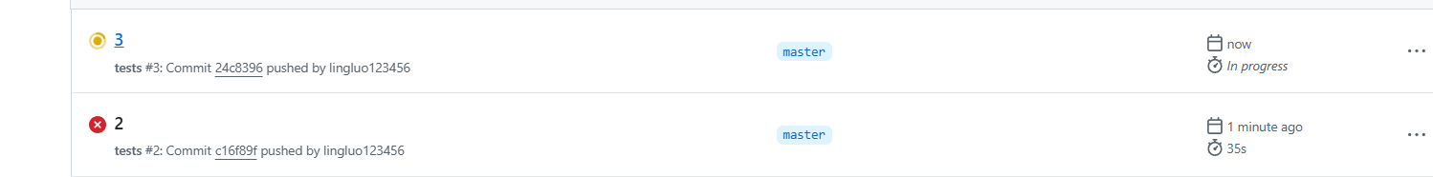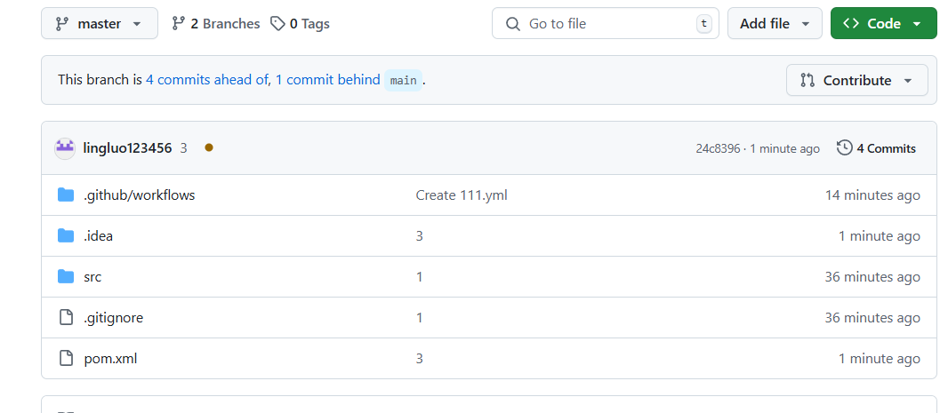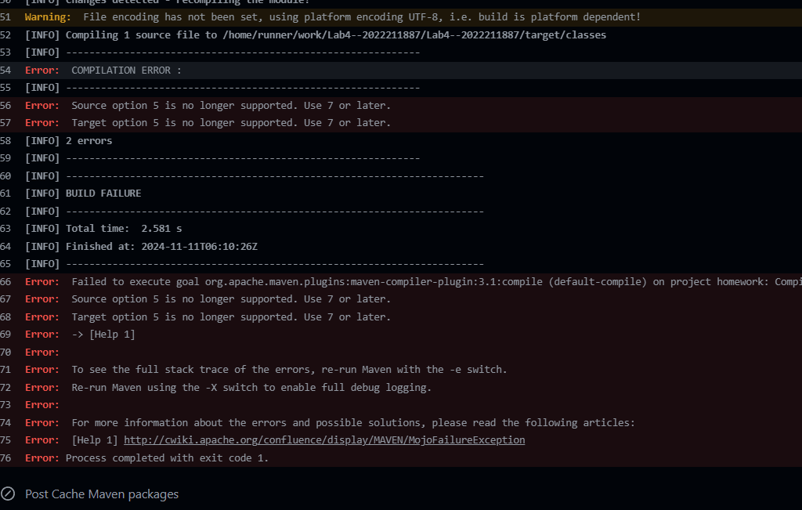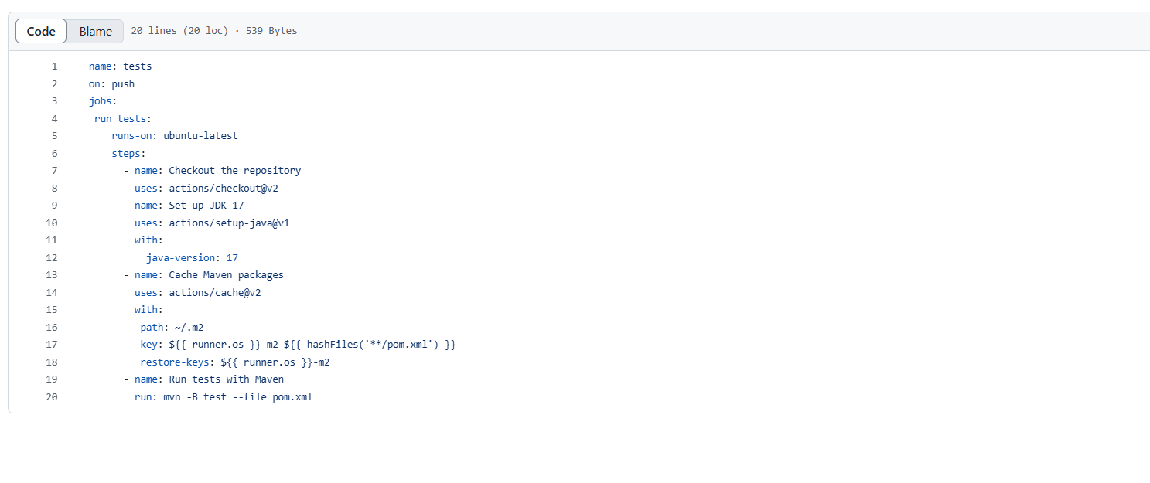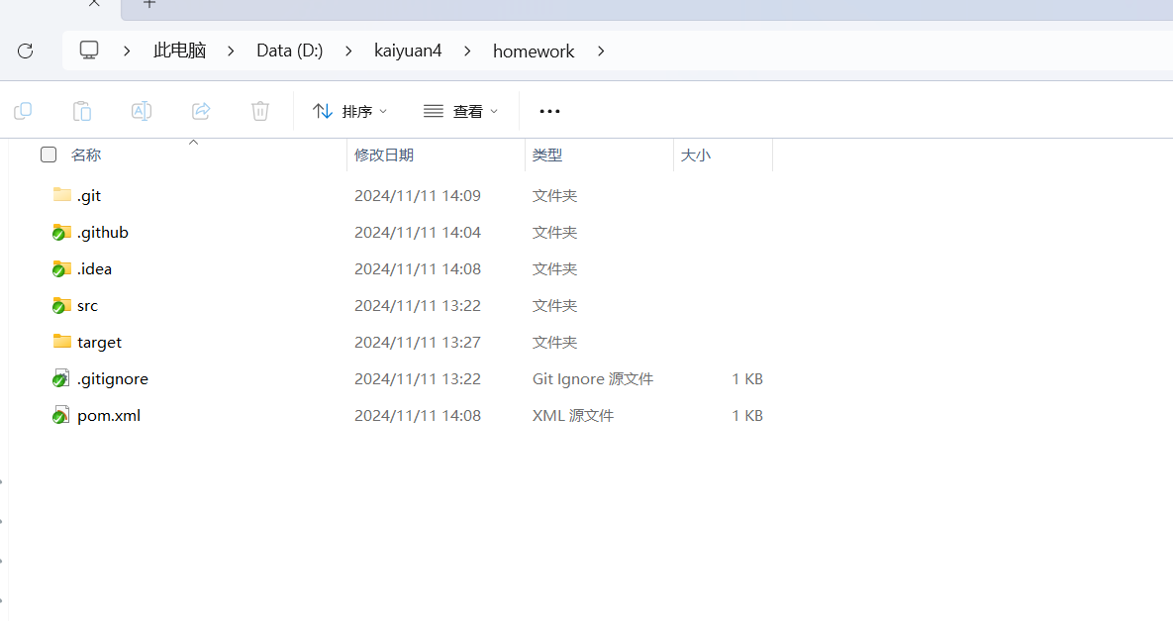

实验内容2 Jenkins DevOps实践

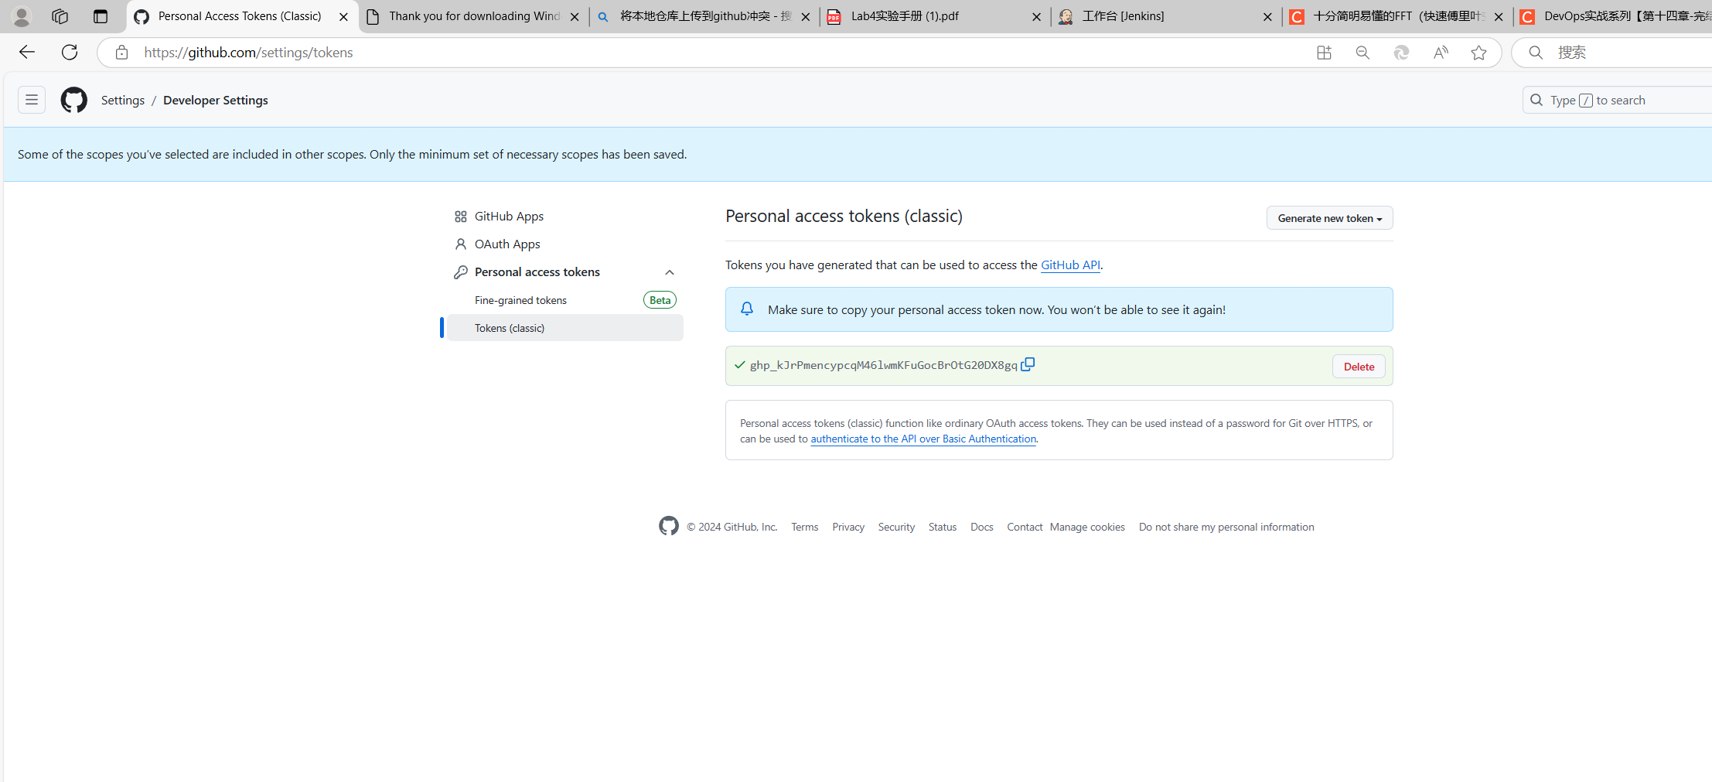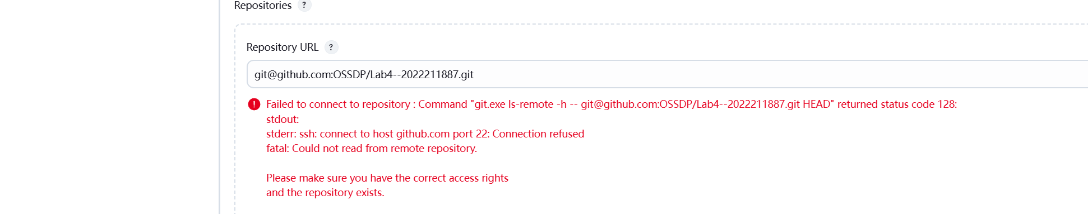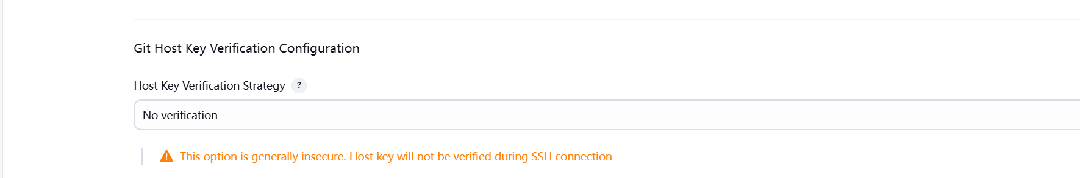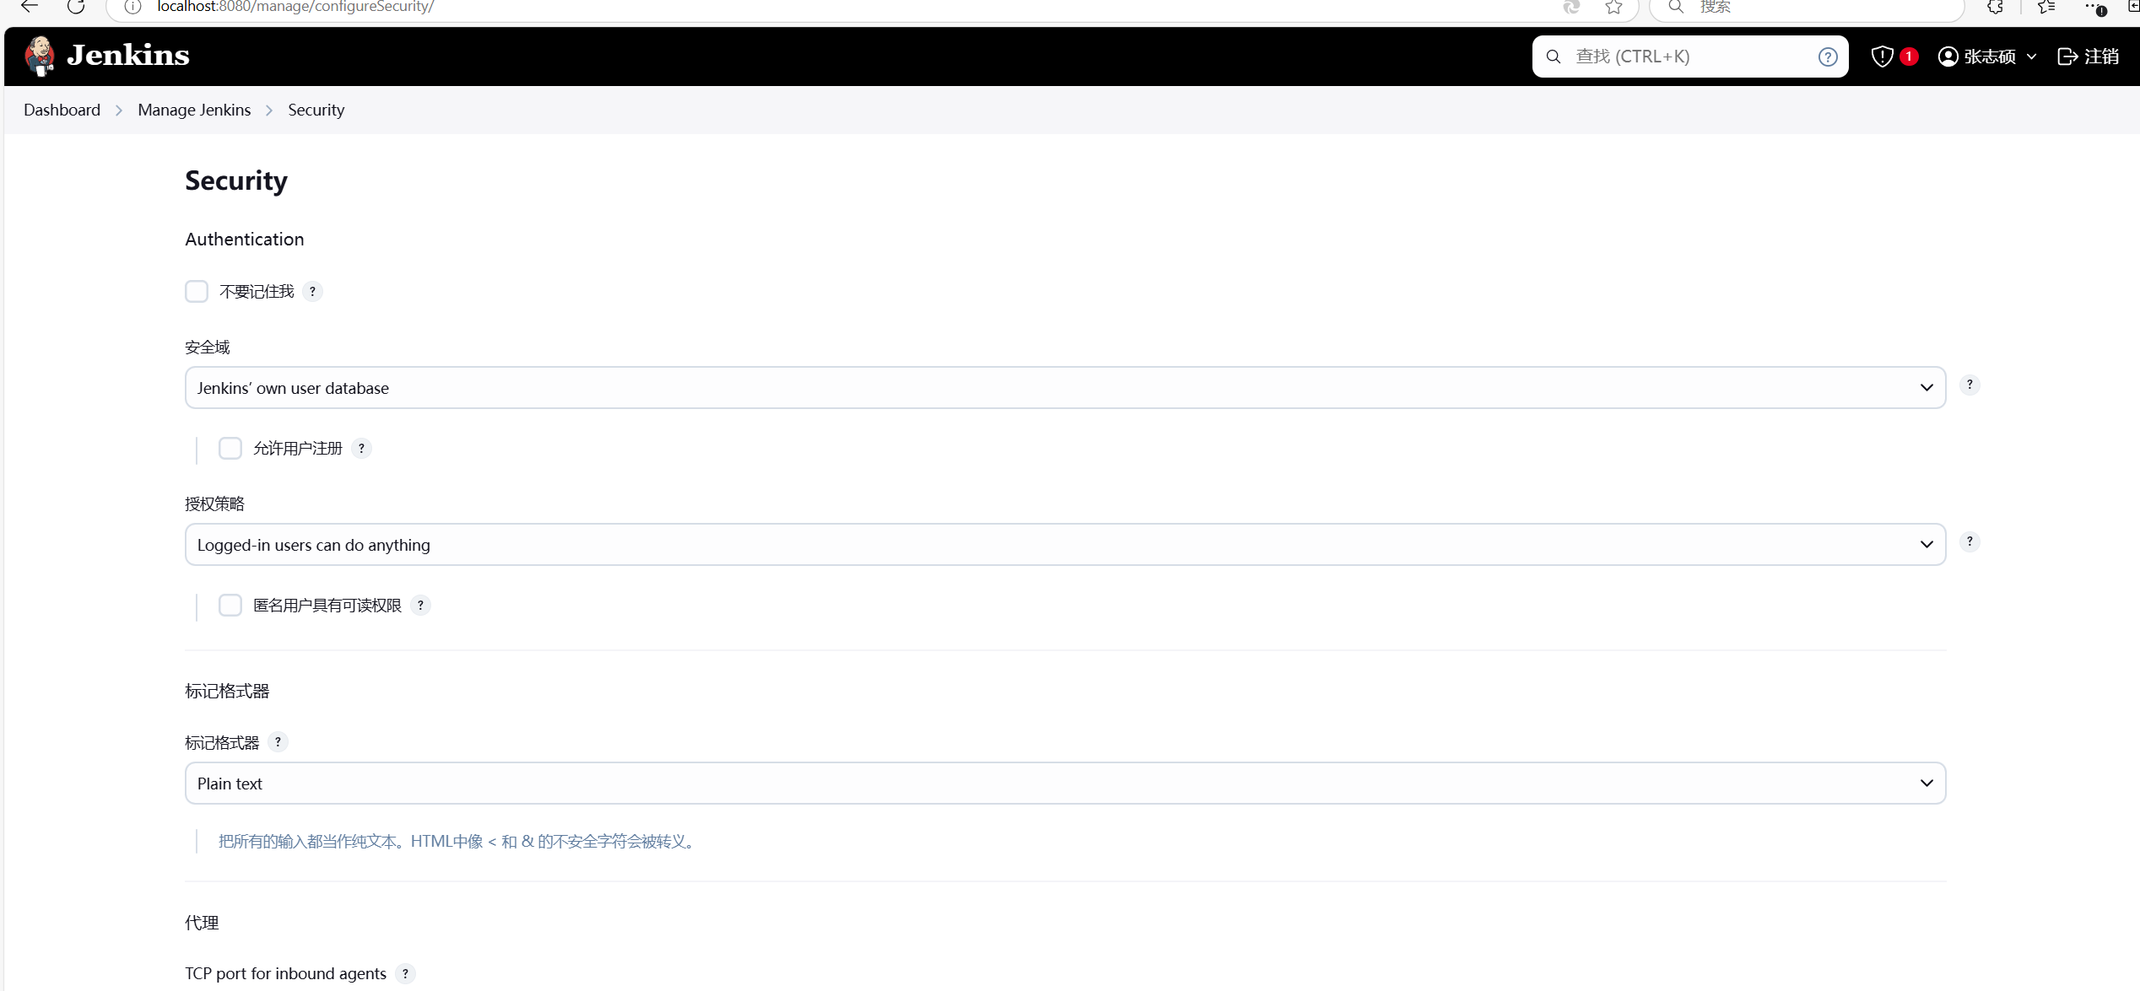

由于无法连接到git仓库，尝试查阅资料和询问他人无果后只能完成Jenkins下载注册，ssh私钥创建并写入

小结
本次实验的第一部分让我重新回顾了将文件从本地仓库上传到git仓库，在修改错误时出现了冲突问题，顺利的解决了。
Yml没有严格缩进让我吃了一些苦头，但好在最后发现了这一问题并成功解决。第二部分由于无法连接github仓库导致无法完成，但我仍然学会了怎么创建自己的私钥并且用gitbash找到文件的所在位置。本次实验让我收获了许多。

